**Website (resume) basic structure**

Home (index)

Experience

Education

Skills

About me (below home above form)

Contact (form at the bottom of the home page)

**Tipografía:** sans serif, 1em o 1.25em, font-family: helvetica?

**Home (index) MockUp v1.0**

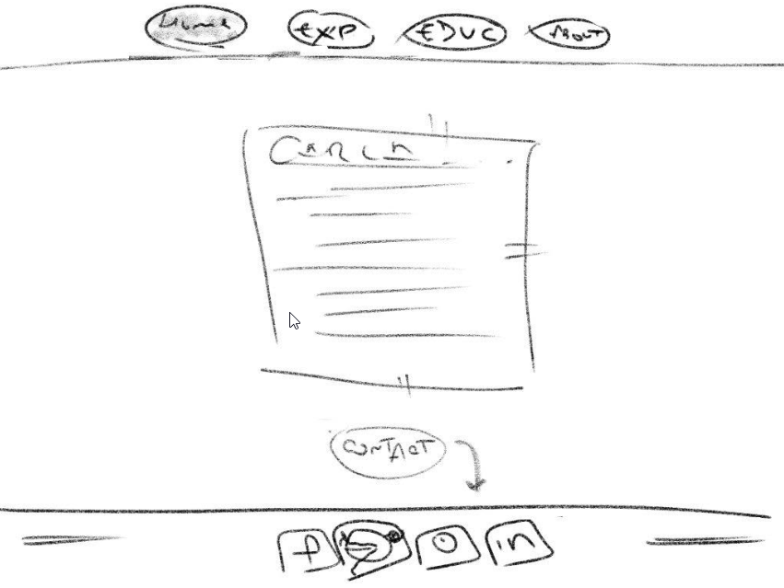

**Full Home View**

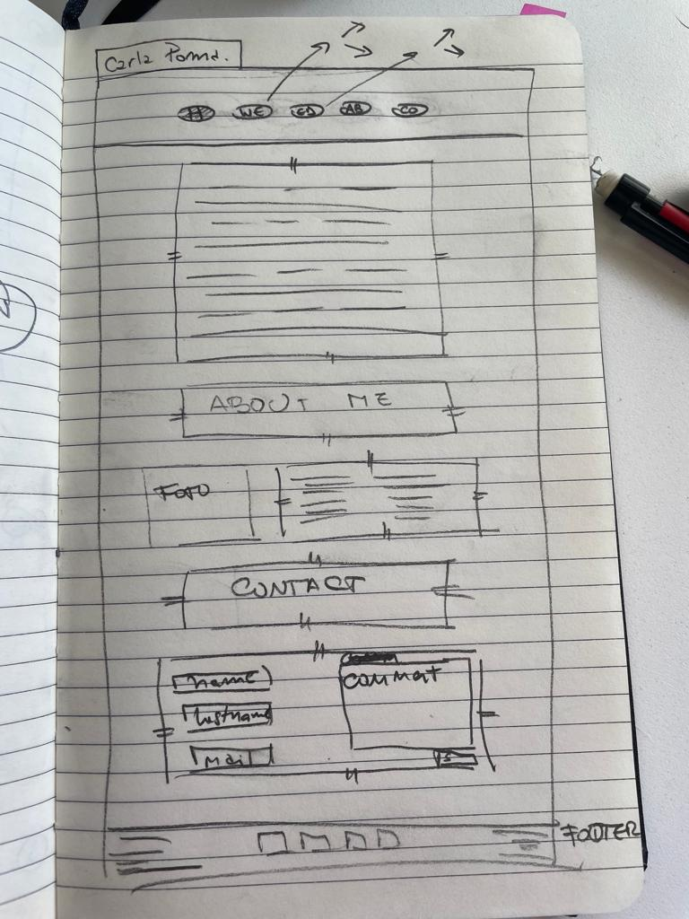

**Experience**

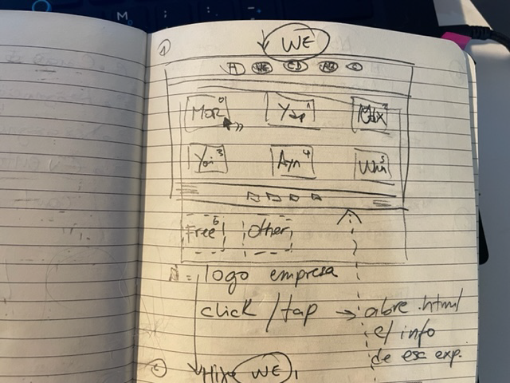

**Single Exp (child)**

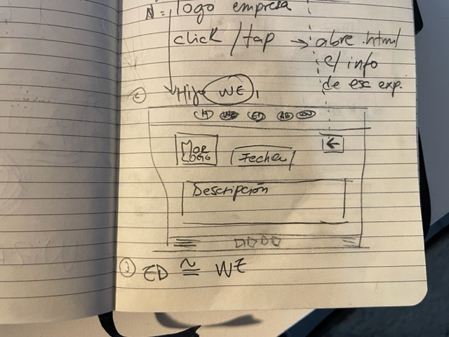

**Education similar to Experience**

**About me (section below home)** 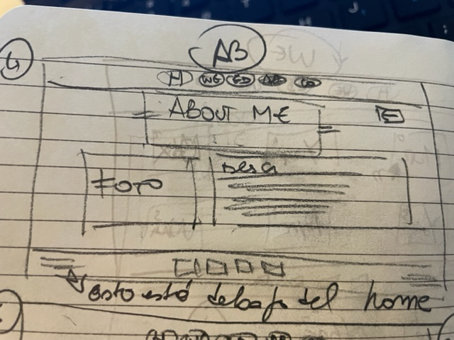

**Contact (section below home and below aboutm)**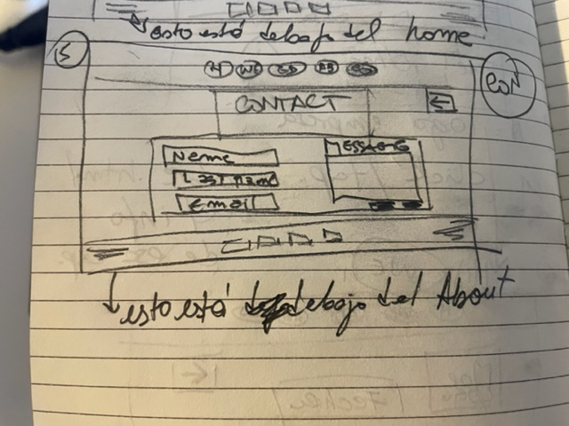

**¿Cuándo se entrega?**

**Semana 12:** semana del 23/5 al 27/5.

**¿Qué hay que entregar?**

El **TPO** deberá cumplir con los siguientes requisitos:

● Poseer al menos 3 páginas html, siendo su temática libre. En caso de ser un Sitio Web estilo One Page, el mismo deberá tener al menos 3 secciones.

● Utilizar etiquetas semánticas para estructurar el sitio.

● **Contener un formulario de contacto con validación realizada mediante Javascript.**

● Utilizar al menos un Iframe, íconos de FontAwesome, y fuentes locales o bien de Google Fonts.

● Tener al menos una página totalmente responsive con 3 puntos de corte para 3 tamaños de dispositivos distintos.

● Utilizar al menos una animación, transformación o una transición (se deberá indicar dónde fue incorporada la animación).

● Poseer una estructura HTML maquetada con Flexbox y/o Grid.

● **En caso de querer utilizar Bootstrap (no es obligatorio), sólo podrá hacerlo en la página del formulario del sitio web.**

**●** La página deberá subirse a un servidor on-line para poder ser navegada por el Docente. Ejemplo: GitHub Pages, Netlify, 000webhost o similares.

● Además de los aspectos técnicos ya mencionados, el proyecto deberá contemplar aspectos de diseño los cuales serán evaluados por el Docente. Para eso se recomienda que vean el material disponible en el Aula Virtual. **Seminario de Diseño Web:**

https://youtu.be/fVkGt2tYIj0. Para más información, ver material incluído en el **Aula Virtual Metodologías y herramientas I/Diseño**.

● **Nota:** el TPO es individual pero en caso querer resolver el proyecto de forma grupal, deberán sincronizar el código del TPO en Github (o similar) enviando el link del repositorio al Docente. Este requisito obligatorio sólo aplica para los proyectos que se desarrollen de a 2 personas (cantidad máxima de integrantes posible). Para más información sobre Git, ver material incluído en el **Aula Virtual Metodologías y herramientas I/Git**.

**Condiciones de aprobación:** para aprobar se requiere resolver el trabajo práctico en un 60% de forma correcta.

**¿Cómo se entrega?**

Cada Docente informará la vía para subir el trabajo. Al momento de la entrega deberán informar: link a la web navegable y comentarios que consideren necesarios agregar a la entrega.

**Nota:** si ya tenés un proyecto comenzado para este curso, podrás usarlo para esta entrega agregándole lo que falte para cumplir con los requisitos.

CARLA POMARICO

Sr. QA Engineer

WORK EXPERIENCE

Morean (Evolv.ai), AR: Sr. QA Engineer

11.2021 - Present

Non-functional web testing (visual, layout, design, mkt metrics). JIRA. XRay. AGILE (Scrum, Kanban). Confluence. Visual Studio code. Working on STG & Production environments).

Yappa Inc., USA (remote): Sr. QA Engineer

08.2020 - 10.2021

Functional web and mobile testing. TestRail. JIRA. Confluence. Figma. Postman. API RESTFUL. SauceLabs. Passbolt. ExpressVPN. AWS.

Morean (FWI), AR: Sr. QA Engineer

02.2020 - 08.2020

Functional and non-functional web and mobile testing. PractiTest. AGILE (Scrum, Kanban). JIRA. Confluence. Github. Visual Studio code. Working on DEV, STG & Production environments. Postman. API RESTFUL. AWS, DynamoDB. MongoDB (Robomongo 3T). Zephyr for JIRA. First training in test automation with Java, Selenium and Cucumber with Gherkin. IntelliJ & Github. BrowserStack.

OLX Group, AR: Sr. QA Engineer

12.2019 - 02.2020

Functional and non-functional testing. Visual Studio (TFS). JIRA. Confluence. Gitlab. Visual Studio code. Android Studio. AGILE (Scrum, Kanban). Cucumber with Gherkin. Postman. Jmeter. SQL. API RESTFUL. Udemy Certifications: UML & OOP, Introduction to HTML & CSS, Introduction to Javascript.

Yoizen S.A., AR: Sr. QA Analyst

02.2018 - 12.2019

Functional and non-functional testing. Visual Studio (TFS). Working on DEV, QA and Production environments. Progress Telerik Fiddler. Github. Webstorm. Trello. JIRA. Freshdesk. Customer Technical support. Logs analysis. Technical writing. Release notes. User manuals redaction & correction. On-site / remote training in the use of company’s products for customers. On-site / remote application’s knowledge transfer for new customers. Functional analysis: survey of clients, design of use cases, user stories, assembly of functional documentation formalizing the client's requirements.

AYNOU, AR: Ssr. QA Analyst/Functional Analyst

03.2017 - 02-2018

Functional and non-functional testing. Microsoft Test Manager. First approach to automation testing via Sikulix and Katalon Studio. Microsoft SQL Server. Functional documentation analysis. Smoke testing. Trello. AGILE methodology (Scrum). Functional analysis: survey of clients, design of use cases, user stories, assembly of functional documentation formalizing the client's requirements.

Wunderman, AR: QA/QC Analyst (temporary job)

03.2016 - 10.2016

Content and functional testing on web and mobile. JIRA. Trello. AGILE Methodology: Scrum. Project: Ford USA & Canada - Lincoln USA

Freelance, AR: QA Analyst

07.2013 - 02.2016

Functional & non functional testing of web apps. ERP Émerix. JIRA. Testlink. Trello. SQL Server & MySQL (basic). Waterfall & AGILE (Scrum) methodologies. Some projects: Banco Estado (CL), Banco Hipotecario, Personal, República Microfinanzas (UY).

Argentinian, married - 28.07.1986 Balvanera, Buenos Aires, AR

Mobile (+54911) 64763655 carpomarico@gmail.com

https://www.linkedin.com/in/carla-pomarico

LANGUAGES

English - Advanced

EDUCATION

Social Communication

08.2020 - Present - I.S.T.L.y R.

Spanish and literature professorship

03.2008 - 07.2017 - I.E.S. Nº 1

Systems analyst

03.2018 - 12.2018 - I.FT.S. Nº 5

History

04.2005 - 11.2007 - UBA

.

ABOUT ME

I am a very restless and curious person. I love challenges and I am by nature self-taught and autonomous. However, I have an excellent management of interpersonal relationships. I love working as a team and I like to share my knowledge with the groups in which I am. Also, I am always interested in learning more to develop and grow both personally and professionally. After having started as a freelance QA and worked in several projects, today I have more than 8 years of IT experience.